Гречаник Вера Юрьевна,
учитель математики
МБОУ «Побединская СОШ»
Грачёвского района

Название предмета | Класс | УМК | Уровень обучения
Математика | 5 | Математика5. А.Г. Мерзляк, В.Б. Полонский, М.С. Якир, 2013 | Базовый
Тема урока: Виды углов. Измерение углов.
Общее количество часов, отведённое на изучение темы: 5
Место урока в системе уроков по теме: 4
Цели урока:
Личностные: развивать умение контролировать процесс и результат учебной и математической деятельности, развивать навыки оценки своей деятельности, работы в парах, формировать ответственное отношение к обучению.
Метапредметные: научить использовать приобретенные знания и в практической деятельности.

Предметные: закрепить навык измерения углов, научить строить углы с помощью транспортира.

Планируемые результаты: обучающиеся научатся измерять углы, строить углы заданной величины.

Основные понятия: Развернутый угол, единичный угол, градус, транспортир, измерение углов, острый, прямой, тупой угол.

Техническое обеспечение урока: мультимедийный проектор, интерактивная доска, компьюте,
Дополнительное методическое и дидактическое обеспечение урока:

Рабочая тетрадь | Рабочая тетрадь №1
Тестовые материалы | Дидактические материалы (пособие для учащихся)
Ссылки на Интернет-ресурсы
Материалы для подготовки к олимпиаде

СОДЕРЖАНИЕ УРОКА

- Организационный момент. Здравствуйте. Посмотрите, все ли готово к уроку?
- Постановка цели и задач урока. Мотивация учебной деятельности учащихся. Какую фигуру называют углом? Какие виды углов вы знаете? Что вы умеете делать с углами? (измерять, строить). Какой прибор для этого необходим? Сформулируем цели сегодняшнего урока (применение полученных знаний для построения, измерения и определения вида углов).
- Проверка домашнего задания
1.№302(3-4), 307 фронтально
- Актуализация знаний учащихся. Устная работа. №5 с. 81 учебника, №125 из Рабочей тетради №1.
- Закрепление изученного материала. Один учащийся выполняет у доски, остальные работают в тетрадях. №308, 310, 311. Для ребят, которые быстрее всех справляются с заданием, предлагаем упражнения из Рабочей тетради №1 - №135
- Физминутка
- Контроль и коррекция знаний. Предлагаем карточки для самостоятельной работы (дидактический материал) 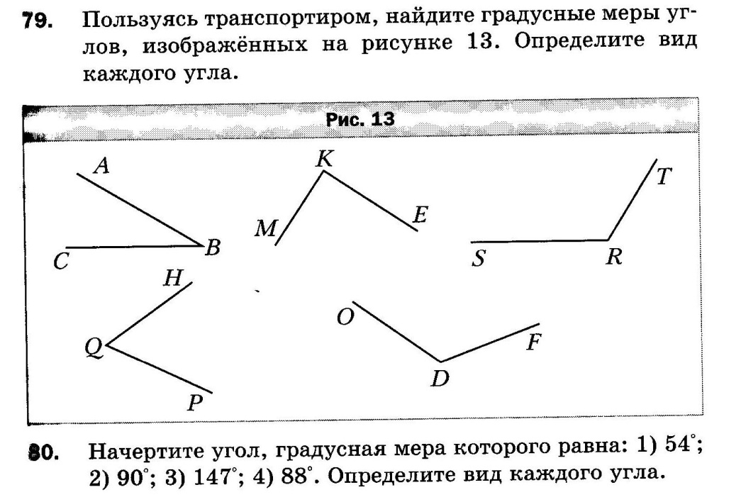
- Рефлексия учебной деятельности. Ответьте на вопросы. 1.При выполнении каких заданий ты ошибся? Почему? 2.Каковы причины успехов и неудач твоей деятельности на уроке?

- Домашнее задание §12, № 309, 319

- Итог урока

